FASES REQUERIMIENTO DE SOFTWARE

1. DESCRIPCION GENERAL DEL REQUERIMIENTO 2
2. FASE DE FORMALIZACIÓN 3
3. ANALISIS DE REQUISITOS Y REQUERIMIENTOS 4
5. LEVANTAMIENTO DEL REQUERIMIENTO DETALLADO 8
0

DESCRIPCION GENERAL DEL REQUERIMIENTO

PROYECTO | Abogabot
Nombre Requerimiento: | Sistema de Gestión de demandas
Fecha Solicitud: | 18/02/2022
Responsable(s) Solicitud: | Juan Pérez
Dependencia(s) Solicitante: | Abogados Pato
Responsable Funcional designado por el equipo de desarrollo de software: | Irving Jaramillo

FASE DE FORMALIZACIÓN

Descripción de la Solicitud
Usuario Solicitante
Es un despacho de abogados que quiere automatizar las demandas de sus clientes, esto lo harán a través de una página web llenando un formulario. Al momento de llenar el formulario se manda al proceso de pago para finalizar la transacción. Para dar seguimiento a su demanda, el cliente crea una cuenta en la plataforma y verá el seguimiento de cada una de las actualizaciones del proceso legal. El administrador del sitio recibe la notificación de una nueva demanda y con los datos llenados del formulario se crea automáticamente el documento legal en formato word para empezar el proceso. El administrador recibe el pago y debe de ser capaz de verlo en un dashboard para ver la cantidad de ingresos recibidos. El administrador actualiza el proceso de la demanda y agrega comentarios en cada paso del proceso. Al usuario le llegan correos de notificación para saber el avance de su proceso. La página debe de ser responsive para poderla ver desde el celular. La preferencia de colores del cliente es azul marino y blanco, pero acepta propuestas.

Líder Funcional
Se requiere un sistema web, donde cualquier usuario pueda crear una cuenta y llenar un formulario para levantar una demanda y por medio del sistema, revisar el estado de su demanda y recibir correos de notificación para saber el avance de su demanda, la cual será ingresada al sistema, una vez que se haya realizado el pago de la misma, también mediante el sistema.

El administrador recibirá una notificación cuando se genere una nueva demanda, la cual llegará prellenada con el formulario del sistema, el cual lo mostrará en un formato de WORD.
El sistema deberá contar con un dashboard donde se podrá monitorear los pagos recibidos.
Cada actualización de la demanda, será realizada por el administrador, el cual deberá agregar comentarios en cada paso del proceso.
La página deberá poder visualizarse en computadora o celular
La preferencia de colores del cliente es azul marino y blanco, pero acepta propuestas.

FIRMAS DE ACEPTACIÓN:

________________________________ _______________________________
Nombre Responsable Solicitud Nombre Líder OTI
Dependencia Solicitante Oficina Tecnologías de la Información

ANALISIS DE REQUISITOS Y REQUERIMIENTOS

Fecha Inicio | 19/02/2022 |  | Fecha Final | DD/MM//AAAA
Modelamiento de Negocio
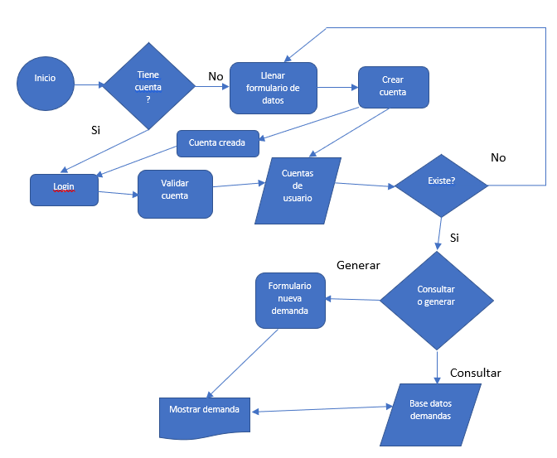

Términos de Referencia
Alcance de la solución | El sistema tendrá un login  El sistema SI facilitará la creación personalizada de una demanda mediante un formulario con el cual se podrán monitorear las actualizaciones de la misma.  El sistema SI recibirá los pagos y mostrará los mismos en un dashboard.  El sistema NO brindara soporte a los usuarios que no sea referente con el funcionamiento del mismo.  El sistema NO realizará cobros extras una vez procesada la demanda.  El sistema NO realizará actualizaciones instantáneas, ya que dependen del administrador.
Requerimientos Funcionales y criterios de aceptación y | *Creación de cuentas de usuario  *Creación de login  *Creación de una demanda mediante formulario  *Demanda en formato WORD  *Pago vía WEB  *Notificaciones vía correo  *Monitoreo de estado de la demanda mediante sistema  *Actualizaciones mediante el sistema  *Revisión de pagos mediante sistema
Requerimientos no Funcionales y de calidad | *Fácil e intuitivo para los usuarios  *Tendrá contraseñas cifradas con usuarios definidos  *Debe funcionar vía WEB para consultarse desde computadora personal o vía celular  *Tendrá la seguridad necesaria para realizar los pagos de forma segura.
Requisitos Técnicos | Tipo de Desarrollo | Web Escritorio Móvil Servicio Web  Servicio Windows Otro:__________________
Requisitos Técnicos | Base de Datos | Oracle  SQL Server  MySQL  MongoDB  Otro:__________________ |  |  | Versión  _______  _______  _______  _______  _______  _______
Requisitos Técnicos | Lenguaje | C#  VB  PHP  Java  JavaScript  Otro:___________________ |  |  | Versión  _______  _______  _______  _______  _______  _______  _______
Viabilidad Técnica | Luego de adelantado el análisis de los requisitos y requerimientos es viable proponer una solución técnica para esta solicitud: SI (X) NO ( )

LEVANTAMIENTO DEL REQUERIMIENTO DETALLADO

Las historias de usuario deben ser independientes y debidamente identificadas; deben corresponder a una única funcionalidad y deben ser cortas y concisas
HISTORIAS DE USUARIO
Nº. |  | Identificador único de la historia de usuario
Titulo |  | Titulo claro y especifico que define la fase o historia de usuario para el requerimiento
Fecha |  | DD/MM/YYYY
Estimación |  | Peso dado por un numero entre 1 y 100 acotado por la serie Fibonacci
Característica/Funcionalidad
Descripción detallada y suministrada en lenguaje natural por el usuario final, que permite identificar la necesidad puntual para una parte específica del requerimiento.
P.e.:

Quiero que el sistema me registre el número de veces que solicita atención a través de la ventanilla única, guardando el nombre del funcionario que atiende, la cedula y el tiempo que tarda en la consulta hasta obtener la solución a su inquietud.

Razón/Resultado
Con la finalidad de…
P.e.:

Con la finalidad de controlar la eficiencia de la atención en los puntos por cada uno de los empleados…

Criterios de Aceptación
Nº | Titulo |  | Contexto |  |  | Evento
1... | Título del escenario  Pe.  Ingreso del empleado a la plataforma |  | Descripción de la situación que presenta el criterio de aceptación:  P.e.:  En caso de que ingresa el número de identificación del funcionario y es inexistente debe generar un mensaje de error. |  |  | Cuando o en qué momento ocurre el contexto  P.e.:  Cuando el empleado intenta ingresar diligenciando en el formulario identificación y nombre
2 | Control de tiempo de respuesta |  | Registrar un tiempo superior a media hora y evidenciar que se genera una alerta de atención tardía |  |  | A partir del momento en que se efectúa el cierre del caso de atención al cliente por parte del empleado
n…
Firmas de aceptación
Nombre |  |  |  | Dependencia | Teléfono |  | Firma

